Инструкции по регистрации и работе в РЭШ
(российская электронная школа)
1. Авторизация / Регистрация пользователя
В верхнем правом углу нажмите «Вход», если Вы регистрировались ранее, либо пройдите процедуру регистрации по ссылке «Регистрация».
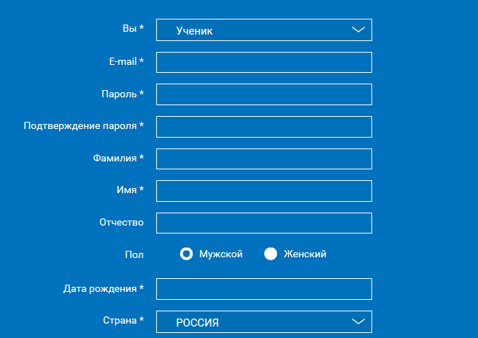
Для регистрации на портале РЭШ обязательно укажите Вашу роль (ученик/родитель/учитель), фамилию и имя, адрес электронной почты, дату рождения, придумайте пароль. Также необходимо указать место проживания и Вашу образовательную организацию (школу). В случае отсутствия Вашей образовательной организации в списке, необходимо обратиться с соответствующим запросом в службу поддержки, нажав кнопку «Добавить образовательную организацию».

Также Вы можете указать отчество и пол. Для пользователей, выбравших роль «ученик», – класс.
Приняв условия Соглашения об обработке персональных данных, нажмите кнопку «Поступить в школу». На электронную почту придет письмо о подтверждении регистрации.
При нажатии на кнопку «Вход» Вы попадаете на страницу авторизации. Здесь Вам необходимо ввести свой логин и пароль и нажать кнопку «Войти».
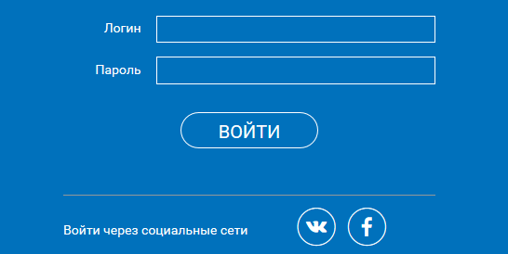
Для авторизации Вы можете воспользоваться аккаунтами в социальных сетях Вконтакте, Facebook. В этом случае портал РЭШ автоматически заполнит некоторые поля регистрационной анкеты, указанные в профиле соответствующей социальной сети. Заполнить оставшиеся пункты нужно будет вручную.
Если Вы забыли пароль для входа в учетную запись, воспользуйтесь формой восстановления пароля, нажав на ссылку «Я забыл пароль». На указанную при регистрации электронную почту придет письмо-инструкция.
При успешной авторизации Вы попадаете на главную страницу Личного кабинета.
2. Личный кабинет ученика
Начало работы
Вверху экрана располагается основное меню Личного кабинета, содержащее разделы: «Расписание», «Учителя», «Задания», «Дневник», «Достижения», «Уведомления», «Избранное», «З аметки».
Слева на странице размещена информация пользователя: фото, фамилия и имя, адрес школы, класс, возраст пользователя, дата рождения.
Для внесения изменений в личные данные, в контактную информацию, для добавления/изменения фотографии нажмите «Редактировать профиль».
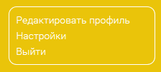
Для изменения пароля, электронной почты, редактирования отображения виджетов «Активность», «Моя статистика» нажмите «Настройки».
Если родитель ученика изъявил желание зарегистрироваться на портале с целью наблюдения за процессом обучения ребенка, то в разделе «Уведомления» появится соответствующее сообщение для осуществления привязки аккаунтов.

После прохождения по ссылке, в личном кабинете ученика появится запись о родителе (родителях).
Справа на странице размещен раздел «Активность», в котором отображается информация об основных действиях ученика, например: «Зарегистрировался», «Посмотрел видео», «Пройден тренажер по уроку» и другие.
Расписание занятий
Страница с расписанием занятий для обучающегося по разработанному курсу позволяет ученику планировать свое время обучения в соответствии с выбранной учебной программой.
Для создания курса необходимо нажать кнопку , в результате чего открывается форма:
Данная форма предполагает выбор одного из двух вариантов курса:
1. Стандартный курс.
При указании класса система создаёт курс обучения, включающий все уроки по всем предметам соответствующего класса. Также может быть указан второй иностранный язык (для всех классов, кроме 1 класса), который будет включен в расписание данного курса.
2. Индивидуальный курс.
Для создания индивидуального курса необходимо указать название курса в поле «Учебный курс», выбрать параметры модуля: количество уроков в день, предмет, класс, уроки курса.
После заполнения формы создания курса, необходимо нажать кнопку «Сохранить». Курс и расписание будут созданы и появятся на странице раздела «Расписание».
Временной диапазон позволяет посмотреть расписание на интересующую неделю. Нажмите стрелочку «Вправо» или «Влево» для просмотра занятий в другие даты.

Инструкции по регистрации и работе в Якласс
(российская электронная школа)

1. Регистрация ребёнка
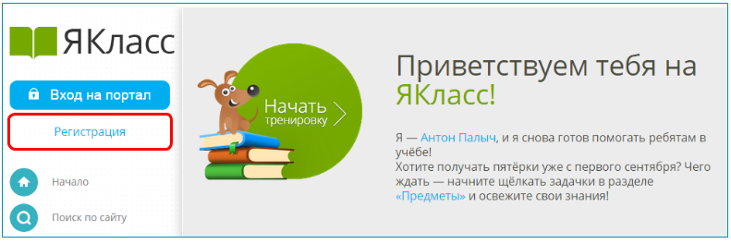
- Если у Вашего ребёнка нет профиля на нашем сайте, помогите ему зарегистрироваться в несколько простых шагов, выбрав раздел «Регистрация». Заполните все поля в форме и нажмите «Зарегистрироваться!». После этого на адрес электронной почты Вашего ребёнка придёт письмо с подтверждением регистрации. Регистрацию необходимо подтвердить, перейдя по ссылке в письме.
- Если Ваш ребёнок уже зарегистрирован на ЯКласс, он может сразу выбирать «Вход на портал» в меню сайта.

2. Подключение Я+
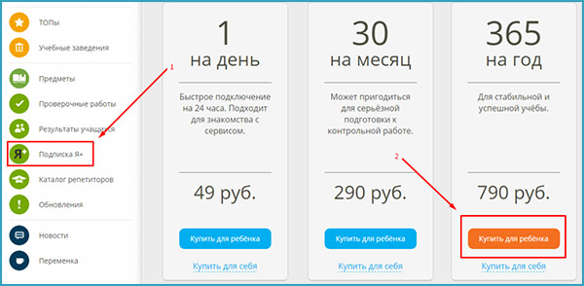

Услугу «Я+» можно подключить в три простых шага:
- Зайдите на сайт.
- Откройте раздел «Подписка Я+»①.
- Выберите вид услуги, нажмите на кнопку «Купить для ребёнка»② и следуйте дальнейшим указаниям. Услуга будет подключена в течение 24 часов.
После подключения Я+ ребёнку будут доступны правильные ответы и шаги решения всех заданий на сайте.

3. Регистрация родителя
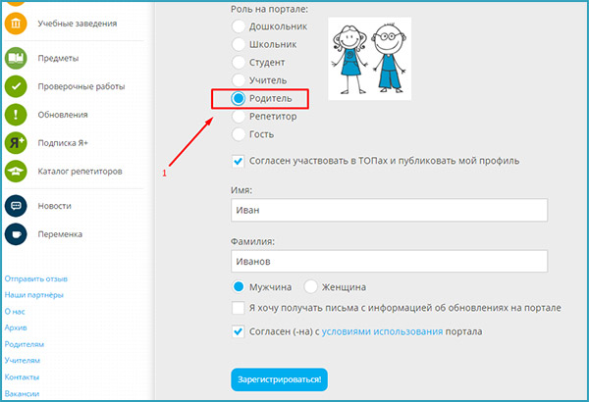
Чтобы следить за прогрессом своего ребёнка на ЯКласс, родителю тоже необходимо зарегистрироваться. Процесс регистрации точно такой же, как и у школьника, с тем только различием, что нужно выбрать роль «Родитель»①.
Профиль ребёнка можно привязать к своему после регистрации, нажав на кнопку «Добавить ребёнка»①.
Также можно привязать профиль ребёнка через раздел «Мои дети»①.
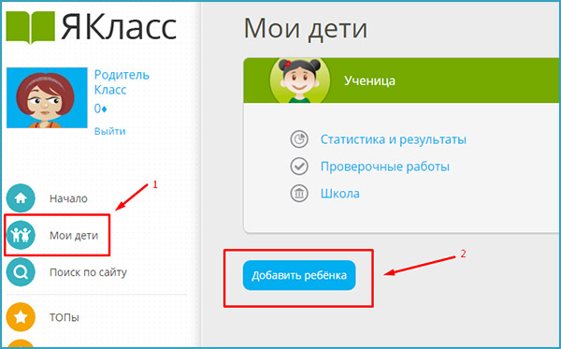
Когда ребёнок подтвердит запрос, его результаты станут доступны Вам для просмотра в разделе «Результаты учащихся».

4. Раздел «Предметы»
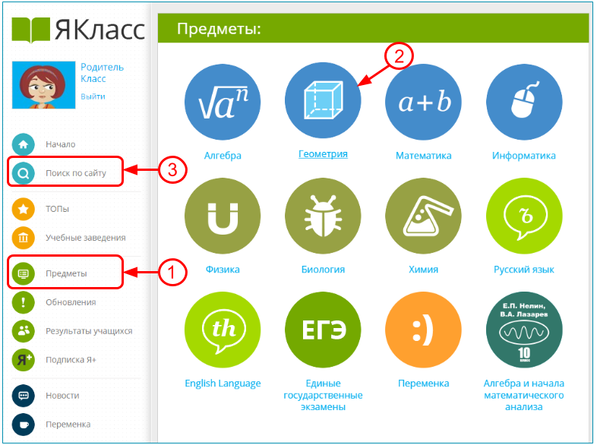
Прежде чем Ваш ребёнок начнёт учиться на ЯКласс, рекомендуем Вам ознакомиться с учебными материалами, которые находятся в разделе «Предметы».
- Раздел «Предметы» ① содержит более 6 000 000 вариантов заданий, а также теоретические материалы и тесты по разным предметам и для разных классов.
- Чтобы посмотреть материалы по предмету, щёлкните мышкой на иконке или названии предмета (например, выбираем предмет «Геометрия» ②).
- Если Вы не можете найти какую-то тему, рекомендуем воспользоваться поиском по сайту ③.
- Открыв предмет, Вы увидите выбор классов. Щёлкнув по названию класса, можно попасть в список соответствующих ему тем.
- Список всех тем по предмету можно увидеть прямо под выбором классов. В каждой теме есть теоретические материалы, задания и тесты.
- Узнайте у учителя, что сейчас проходит Ваш ребёнок, где у него пробелы по предмету, и помогите ему выбрать материалы для тренировки.

5. Результаты учащихся
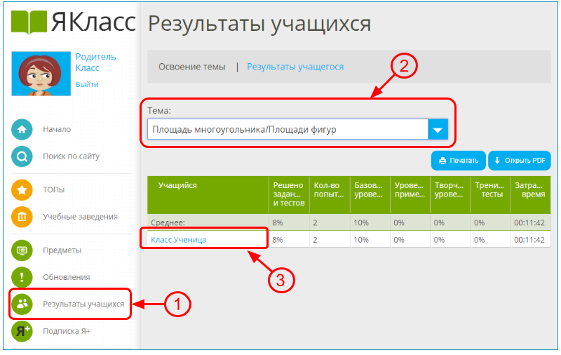
- После того как школьник начнёт тренироваться и решать задания на сайте, Вы сможете наблюдать его результаты в разделе «Результаты учащихся» ①. Для того чтобы начать просмотр, выберите тему ②, а затем имя школьника ③.
- Во вкладке «Освоение темы» показан общий результат по конкретной теме. Точно также Вы можете посмотреть«Освоение предмета».
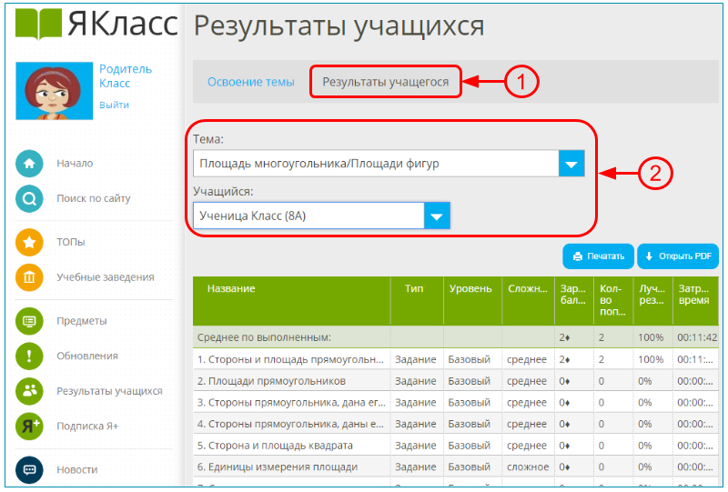
- Во вкладке «Результаты учащегося» ① Вам доступна подробная информация о выполнении каждого упражнения или теста ②: заработанные баллы, количество попыток, затраченное время и т.д.

Регистрация учащегося, родителя на портале Uchi.ru

Как зарегистрироваться ученику?
Сервис Учи создан так, что занятия могут быть как по инициативе учителя, тогда он создает в системе личный кабинет ученику, после регистрации учетной записи для себя, или по инициативе родителей, тогда они должны создать аккаунт ребенку. В первом случае, когда инициатор учитель, то родителю все равно придется зарегистрироваться, потому что учитель даст специальный код авторизации, который необходимо ввести родителю на странице сайта для привязки аккаунта ученика к учетной записи учителя. Возможности самостоятельно зарегистрироваться для учеников не предусмотрено.

Как зарегистрироваться родителю школьника?
В зависимости от того, кто стал инициатором начала занятий на странице "Учи.ру", для родителей предусмотрена 2 способа регистрации:
- По инициативе учителя - тогда он предоставляет ребенку уникальный код, по которому родители создают страницу для себя, а информация о ребенке подтянется автоматически.
- Если родители планируют самообразовательные занятия, тогда все на той же странице регистрации выбирается второй раздел, с самостоятельной регистрацией.
Во втором случае зарегистрироваться можно за 3 действия:
• указать логин для родителя (зарегистрированный емаил), пароль, страну и мобильный номер;
• внести имя и фамилию ребенка, его пол и класс, в котором он обучается;
• на третьем этапе будут предоставлены персональные данные для авторизации ученика в системе.
Здесь же родители смогут проконтролировать успехи ребенка, а ребенок непосредственно приступит к выполнению упражнений.

Как зарегистрироваться учителю и педагогу?
Регистрация учителя осуществляется на отдельной странице. Для открытия доступу к функционалу сайта "Учи.ру", учителю нужно внести такие свои данные:
• Указать личную электронную почту (она станет логином в системе) и придумать сложный пароль;
• Далее, учитель заполняет информацию о себе (ФИО и мобильный номер), данные о школе, в которой он работает (Страна, регион, название и номер школы). Затем указывает номер и букву класса, с которым ведется работа, а также выбирается программа обучени
• На последнем этапе учитель получит доступ к созданию учетных записей учеников и внесет их фамилию и имя, укажет пол. Логины и пароли устанавливаются самостоятельно. Под ссылкой пригласить родителей есть код, что вводится для регистрации ребенка дома. На этой же странице можно распечатать персональные данные для детей.

Авторизация в личном кабинете Учи.ру
Логином для родителей и преподавателей будет указанный адрес электронной почты. Ребенку нужно вводить пароль и логин, которые сгенерировала система. Взрослые могут восстановить утерянный пароль, ссылка для смены пароля придет по e-mail. Родители или учитель могут напомнить пароль ученику.

Вход в личный кабинет ученика
После того как в системе зарегистрируются взрослые, генерируются данные для посещения сайта ребенком. Эти данные всегда можно восстановить на страницу у инициатора регистрации. Чтобы войти на свою рабочую страницу, ребенку нужно будет открыть основную страницу Учи ру, и перейти по ссылке "Вход". Для удобства родители могут сохранить прямую страницу для входа в закладках браузера. Останется только:
• указать логин и пароль;
• кликнуть на "Вход".
Если ваш браузер предложит запомнить данные, то это поможет еще больше упростить вход ребенка в свой кабинет. Но при этом, желательно чтобы данные от кабинета родителя не были доступны ребенку.

